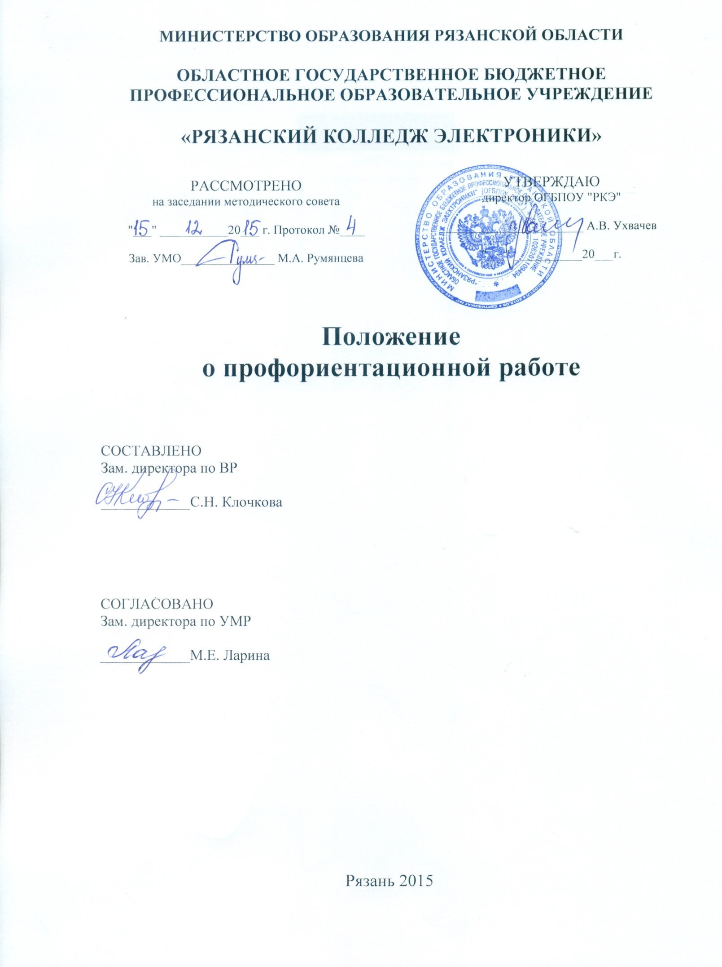
1. ОБЩИЕ ПОЛОЖЕНИЯ

1.1. Настоящее Положение устанавливает требования к организации и содержанию профориентационной работы в ОГБПОУ «РКЭ».
1.2. Настоящее Положение разработано на основании:
- Закона Российской Федерации «Об образовании» от 29 декабря 2012 года №273-ФЗ.
Приказ Минобрнауки России от 14.06.2013 г. № 464 «Об утверждении порядка и организации образовательной деятельности по образовательным программам среднего профессионального образования»,
- Правил приема в ОГБПОУ «РКЭ»
- Устава ОГБПОУ «РКЭ»
1.3. В настоящем Положении используются следующие определения:
- Профессиональная ориентация - проведение социальных мер содействия молодежи в профессиональном самоопределении и выборе будущей профессии, специальности.
- Профориентационная работа - целенаправленная деятельность, обеспечивающая эффективность процесса выбора профессии и выявление профессиональной направленности абитуриентов и студентов.
- Профессиональная направленность - система эмоционально-ценностных отношений, задающих иерархическую структуру доминирующих мотивов личности и побуждающих личность к их утверждению в профессиональной деятельности.

2. ЦЕЛИ И ЗАДАЧИ ПРОФОРИЕНТАЦИОННОЙ РАБОТЫ

Цели:

2.1. Обеспечение качественного отбора будущих абитуриентов для поступления в ОГБПОУ «РКЭ», создание благоприятных условий абитуриентам для поступления в колледж, ориентация студентов на работу по полученной специальности, на продолжение дальнейшего обучения в вузах.
2.2. Изучение потребностей города в специалистах, которых выпускает ОГБПОУ «РКЭ». Создание системы просветительско-агитационной работы среди обучающихся образовательных организаций, абитуриентов, слушателей подготовительных курсов и студентов колледжа, содействие в трудоустройстве по направлению специальности выпускникам.
2.3. Создание системы профориентационных мероприятий для школьников города Рязани и области.
2.4. Обеспечение правильного самоопределения студентов в выбранной специальности, профессии.

Задачи:

2.4. Оказание помощи учащимся общеобразовательных учреждений в выборе профессии с учетом их желаний и возможностей, а также потребностей общества в кадрах;
2.5. Знакомство обучающихся со спецификой профессиональной деятельности и современными формами организации труда в условиях рыночных отношений и конкуренции кадров;
2.6. Содействие непрерывному росту профессионализма личности каждого обучающегося как важнейшего условия ее удовлетворенности трудом и собственным социальным статусом, реализации индивидуального потенциала, формирования здорового образа жизни и достойного благосостояния;
2.7. Содействие выполнению плана набора обучающихся на следующий учебный год.
2.8. Проведение профориентационных мероприятий (экскурсий, классных часов) для студентов с целью популяризации выбранной профессии (специальности).

3. НАПРАВЛЕНИЯ ПРОФОРИЕНТАЦИОННОЙ РАБОТЫ

3.1. Привлечение молодежи для обучения специальностям колледжа, согласно их интересам. Работа с абитуриентами.
3.2. Совместная работа с общеобразовательными школами, центрами образования и другими организациями по профессиональной ориентации учащихся школ и взрослого населения.
3.3 Работа со студентами младших курсов, направленная на правильное самоопределение с целью введения в специальность, профессию.
3.4. Пропаганда специальностей и программ дополнительного образования, по которым ведется обучение в колледже.
3.5. Работа с педагогическим коллективом и студентами ОГБПОУ «РКЭ».

4. ФОРМЫ ПРОФОРИЕНТАЦИОННОЙ РАБОТЫ, ОСНОВНЫЕ ПРОФОРИЕНТАЦИОННЫЕ МЕРОПРИЯТИЯ

4.1. Профессиональное просвещение проводится среди учащихся 9-11 классов общеобразовательных школ Рязани и области:
- проведение Дней открытых дверей, экскурсий по колледжу;
- размещение информации о специальностях, работе приемной комиссии, порядке поступления в колледж и т.д. на сайте колледжа;
- участие в городских, районных мероприятиях профориентационной направленности;
- выступления представителей колледжа (преподавателей) перед учащимися школ, родителями, руководителями образовательных организаций;
- выступления Агитбригад с профориентационными презентациями перед учащимися школ, родителями, руководителями образовательных организаций;
- выступления представителей колледжа, выпускников, студентов в средствах массовой информации, на телевидении;
- подготовка и издание рекламных материалов (буклетов, листовок, афиш, баннеров и т.д.);
- размещение рекламной информации о колледже в средствах массовой информации, на телевидении;
- внеклассные массовые мероприятия профориентационной направленности для учащихся школ.

4.2. Профессиональная адаптация студентов и выпускников колледжа:
- экскурсии на предприятии города;
- совместные мероприятия со школами города;
- содействие выпускникам колледжа в трудоустройстве;
- мониторинг адаптации выпускников колледжа на предприятиях города;
- проведение дней встречи с выпускниками, участие выпускников в мероприятиях, проводимых в колледже (круглые столы, конференции, семинары и т.д.).

5. ПЛАНИРОВАНИЕ, ОРГАНИЗАЦИЯ И УЧАСТНИКИ ПРОФОРИЕНТАЦИОННОЙ РАБОТЫ

5.1. Профориентационная работа проводится согласно плану, составляемому на начало учебного года и утверждаемому директором колледжа (Приложение 1).
5.2. Основную деятельность по профориентации осуществляют заместитель директора по воспитательной работе совместно с заместителем директора по учебно-методической работе, заведующим отделом по производственной практике и содействию трудоустройства выпускников, председателями цикловых комиссий, заведующих отделениями колледжа. В осуществлении профориентационной работы задействованы следующие структурные подразделения колледжа:
5.2.1. Заместитель директора по воспитательной работе ответственен за:
- координацию деятельности всех подразделений колледжа, ответственных за профориентацию;
- организацию работы по созданию Агитбригад из числа студентов, осуществляющих работу по школам с абитуриентами;
- планирование, организация и контроль проведения профориентационных классных часов педагогами-организаторами со студентами колледжа по направлениям подготовки;
- организацию мероприятий по популяризации выбранной профессии среди студентов;
5.2.2 Ответственный секретарь приемной комиссии - заместитель директора по учебно-методической работе:
- участвует в планировании профориентационной работы;
- организует работу приемной комиссии;
- организует оформление помещения приемной комиссии, размещает наглядную рекламную информацию на стендах и сайте колледжа;
- организует размещение информации о специальностях, формах, сроках обучения, правилах приема, проведения вступительных испытаний, подачи апелляций, ходе приема и др. на информационных стендах и сайте колледжа;
- привлекает студентов колледжа к агитационной, разъяснительной и технической работе в приемной комиссии;
- организует проведение консультаций с абитуриентами по выбору специальности, (профессии), наиболее соответствующей их способностям, склонностям и подготовке;
- участвует в проведении мероприятий по плану профориентации в соответствии с содержанием работы приемной комиссии.
5.2.3. Приемная комиссия организует целенаправленную деятельность с поступающими:
- проведение консультаций с абитуриентами по выбору специальности, наиболее соответствующей их способностям, склонностям и подготовке;
- информирование родителей абитуриентов о специальностях колледжа;
- проведение агитационной, разъяснительной работы среди абитуриентов;
- организация процедуры поступления в колледж;
- прием документов от абитуриентов.
5.2.4. Заведующий отделом по производственной практике и содействию трудоустройства выпускников совместно с заведующими отделений организуют работу по:
- сбору информации о количестве выпускников 9-11 классов школ Рязани и области;
- сбору информации о трудоустройстве студентов предвыпускных групп и мониторингу трудоустройства выпускников;
- заключению договоров о сотрудничестве с предприятиями, центрами занятости и трудоустройства, другими учреждениями города и области;
- участию в подготовке к изданию и распространению информационных и рекламных материалов о колледже;
- организации и проведению дней открытых дверей, экскурсий по колледжу;
- сотрудничеству со средствами массовой информации (радио, телевидение, печатные издания) по информационному обеспечению приема и популяризации специальностей и колледжа;
- проведению консультаций с абитуриентами по выбору специальности, наиболее соответствующей их способностям, склонностям и подготовке.
5.2.4. Председатели цикловых комиссий, заведующие отделениями, педагоги – организаторы, преподаватели участвуют в организации и проведении профориентационной работы:
- проведение профориентационной работы среди учащихся школ. Проведение бесед с учащимися, выступления на родительских собраниях (Приложение 2);
- организация и проведение встреч абитуриентов с ведущими преподавателями колледжа на днях открытых дверей, проведение мастер-классов и педагогических мастерских;
- участие в организации и проведении предметных олимпиад с целью проверки уровня знаний абитуриентов, развития познавательной активности;
- разработка тематики и проведение внеучебных мероприятий, посвященных профессиям и специальностям для учителей, учащихся школ, студентов колледжа.

Приложение №1

МИНИСТЕРСТВО ОБРАЗОВАНИЯ РЯЗАНСКОЙ ОБЛАСТИ
ОБЛАСТНОЕ ГОСУДАРСТВЕННОЕ БЮДЖЕТНОЕ ПРОФЕССИОНАЛЬНОЕ ОБРАЗОВАТЕЛЬНОЕ УЧРЕЖДЕНИЕ
«РЯЗАНСКИЙ КОЛЛЕДЖ ЭЛЕКТРОНИКИ»

«УТВЕРЖДАЮ»
Директор ОГБПОУ «РКЭ»
________________ А.В. Ухвачев
«_____» _______________ 201_ год

План
профориентационной работы ОГБПОУ «РКЭ»
на 201__ – 201__ учебный год

Цели и задачи профориентационной работы:

№ | Мероприятие | Дата проведения | Ответственный
1
2
3
4
5
6
7
8

Приложение 2

МИНИСТЕРСТВО ОБРАЗОВАНИЯ РЯЗАНСКОЙ ОБЛАСТИ
ОБЛАСТНОЕ ГОСУДАРСТВЕННОЕ БЮДЖЕТНОЕ ПРОФЕССИОНАЛЬНОЕ ОБРАЗОВАТЕЛЬНОЕ УЧРЕЖДЕНИЕ
«РЯЗАНСКИЙ КОЛЛЕДЖ ЭЛЕКТРОНИКИ»

НАПРАВЛЕНИЕ
Преподаватель ОГБПОУ «РКЭ» _____________________________________________________________________________
(Ф.И.О.)
направляется в ____________________________________________________________________
(наименование образовательного учреждения)
для проведения профориентационной беседы с учащимися _______________классов.

«_____»____________________201_г.

Зам.директора по ВР _______________________С.Н. Клочкова

---------------------------------------------------------------------------------------------------------------------

ПОДТВЕРЖДЕНИЕ
о проведении профориентационной работы
Настоящим подтверждается, что преподаватель ОГБПОУ «РКЭ» _____________________________________________________________________________
(Ф.И.О.)
провел профориентационные беседы с учащимися

________________________________классов

школы №________________________ «_______»___________________201_ г.

Подпись ответственного лица: __________________________________________________
(должность, расшифровка подписи)

Печать ОУ:

ЛИСТ ОЗНАКОМЛЕНИЯ
с Положением о профориентационной работе ОГБПОУ «РКЭ»
№  п/п | ДОЛЖНОСТЬ | ФИО | ДАТА | ПОДПИСЬ

